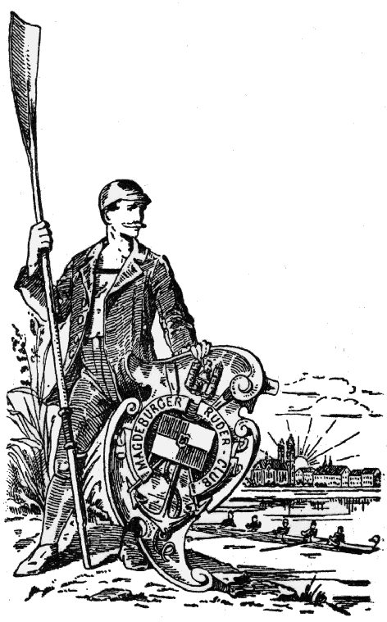Magdeburger Ruder-Club e.V.

MRC–Geschäftsstelle : c/o Ganse, Im Rennegarten 9, 39128 Magdeburg
MRC–Bootshaus : Seilerweg 5 (Stadtpark „Rotehorn“)

Antrag auf Mitgliedschaft
Name : ......................................................................................
Geburtsdatum : ......................................................................................
Straße, PLZ, Ort : ................................................................................................................................
Telefon : ........................................................ Mobil: ..........................................................
Email : ................................................................................................................................
Beruf : ................................................................................................................................

Hiermit beantrage ich die Mitgliedschaft im Magdeburger Ruder-Club e.V.
zum 01. / 15. ....................................... als
O Vollmitglied O Fördermitglied O Gastruderer
Mit meiner Unterschrift erkenne ich die in der Satzung verankerten Regeln des Vereinslebens, die Beitragsordnung, die Bestimmungen der Bootshausordnung, der Ruderordnung sowie ggf. die Jugendordnung an.

....................................................... ..............................................................
Ort / Datum Unterschrift d. Antragstellers/ -stellerin

..............................................................

Erziehungsberechtigter
(wenn Antragsteller nicht volljährig)

Schlüsselgeld* (5,- €) und Kaution (85,- €) (* Minderjährige und Fördermitglieder erhalten keinen Schlüssel;
O erhalten (Quittung ausstellen) Schlüsselgeld wird nicht zurückgezahlt)
O wird überwiesen.
Datum: ..................................... Unterschrift: ...........................................
Hinweis: Jedes Mitglied ist durch die Zugehörigkeit des Vereins zum Landessportbund Sachsen-Anhalt im Rahmen der Sportversicherung gegen Unfälle versichert. Darüber hinaus lehnt der MRC e.V. jede Haftung für in Ausübung des Sports oder auf dem Grundstück des Vereins vorkommende Unfälle ab.
Der Abschluss einer privaten Unfallversicherung wird empfohlen.
Mit der Speicherung meiner persönlichen Daten für die Mitgliederverwaltung des Vereins bin ich einverstanden.

Erinnerung

Schlüsselgeld* (5,- €) und Kaution (85,- €) (* Minderjährige und Fördermitglieder erhalten keinen Schlüssel;
O habe ich bar bezahlt O muss ich überweisen. Schlüsselgeld wird nicht zurückgezahlt)
Hinweis: Jedes Mitglied ist durch die Zugehörigkeit des Vereins zum Landessportbund Sachsen-Anhalt im Rahmen der Sportversicherung gegen Unfälle versichert. Darüber hinaus lehnt der MRC e.V. jede Haftung für in Ausübung des Sports oder auf dem Grundstück des Vereins vorkommende Unfälle ab. Der Abschluss einer privaten Unfallversicherung wird empfohlen.

